|  |
| --- |
| x2 + x - 6 = |
| x2 - 6x + 5 = |
| x2 + 14x + 48 = |
| x2 – 11xy + 30y2 = |
| 3x2 - 5x - 2 = |

**Phân tích đa thức nhân tử đặt thừa số chung tiếp**

**Bài 1. Phân tích đa thức sau thành nhân tử**

x2 – 7xy + 10y2

4x2 – 17xy + 13y2

- 7x2 + 5xy + 12y2

x3 – 5x2y – 14xy2

6x2 + 7xy + 2y2

Bài 2. Phân tích các đa thức sau thành nhân tử bằng phương pháp đặt nhân tử chung

5xy - x2y2 + 2x2y

20xy(y+z) - 5(2y+2z)z2

12xy2 - 3xy + 3y

15x + 10y - 20z

x(y-2008) - 3y(y-2008)

7x2 – 7xy – 4x + 4y



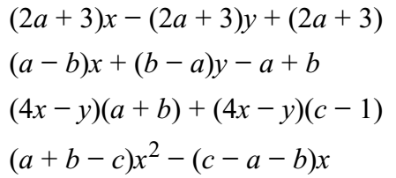

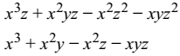

Bài 3. Phân tích các đa thức sau thành nhân tử bằng phương pháp đặt ẩn phụ

a) x(x + 4)(x + 6)(x + 10) + 128 b) (x + 2)(x +3)(x + 4)(x + 5) - 24

d) (x +1)(x + 2)(x +3)(x +4) – 15 e) 



i) (4x + 1)(12x – 1)(3x + 2)(x + 1) – 4

k) 4(x + 5)(x + 6)(x + 10)(x + 12) – 3x2

Bài 1. Phân tích đa thức sau thành nhân tử

4a2b2 – (a2 + b2 – c2)2 =

4a2b2 – (a2 + b2 – 1)2 =

2x4 – x2 – 1 =

(a + b + c)2 + (a + b – c)2 – 4c2 =

(a2+ 4)2- 16a2 =

x4 + x2 + 1 =

x4y4 + 4 =

x4y4 + 64 =

(7x-4)2 – (2x+1)2

x3 – x + 3x2y + 3xy2 + y3 – y

4 x4y4 + 1 =

32x4 + 1 =

x4 + 4y4 =